【線上記者會會後新聞稿】
長工時下的私幼薪資水平僅達低標
準公共薪資規範能否落實有待考驗
全國教保產業工會「2020年教保人員勞動條件調查」統計分析發表

時間：9月17日（五）上午9:00
直播錄影：全國教保產業工會臉書粉絲頁（https://www.facebook.com/TheAllianceofEducareTradeUnions/videos/870205117215510/）
說明：統計分析詳細內容及直播中使用之簡報檔，隨新聞稿同時發出，亦可上工會網頁首頁（http://tw.aetutw.org/）下載。

全國教保產業工會每隔數年，便會針對基層托育工作者進行勞動條件調查。去年2020的5月至11月間，工會在網路上發起「幼兒園工作者工作現況」問卷調查，共收到990筆在私立幼兒園工作的教保人員所填答的回應：其中232筆來自加入準公共的私立幼兒園，另外758筆來自未加入準公共的私立幼兒園。

另一方面，教育部於私立幼兒園實施準公共機制，至8月1日已屆滿三周年，根據最新修正的準公共幼兒園教保員月薪下限，起薪是29,000元，任職滿三年後是32,000元，任職滿六年後是35,000元。

工會特於2021年9月17日舉行記者會發表統計結果，並邀請王婉諭立法委員共同來討論，對於教保工作者勞動待遇以及準公共政策的看法。藉由公布2020年私立幼兒園教保人員勞動條件，一方面是與先前於2010與2017年進行的調查對應，比較十年來教保人員勞動條件的變化情形；另一方面，是透過調查結果來檢視與回應準公共機制，揭示準公共薪資規範與坊間實際薪資水平的差距。

一、準公共機制的薪資規範如何落實

記者會一開始，首先由工會理事梁美詩報告關於準公共幼兒園的薪資規範問題。前面提到，根據最新修正的準公共幼兒園教保員月薪下限，起薪是29,000元，任職滿三年後是32,000元，任職滿六年後是35,000元。

年資 | 準公共薪資規範 | 實際薪資水平
起薪 | 29,000元 | 29,037元
滿三年後 | 32,000元 | 29,373元
滿六年後 | 35,000元 | 30,830元
滿二十年後 | --- | 32,400元

比對工會2020年勞動調查所得到的平均薪資數據，開始任職的起薪是有達到準公共規範的29,000元，但這是平均數字，如果詳細去看個別填答數字，就會發現還是有接近一半的初任職工作者沒有達到29,000元的基準。另外，從年資分布來看，此後的薪資成長便非常緩慢，以準公共幼兒園來說，年資要到五年以上才能達到30,000元，年資要到20年以上才能達到32,000元。

也就是說，目前的實際薪資水平，離準公共規範的薪資下限有一段距離，加入準公共機制的幼兒園，接下來是否能夠為工作者調整薪資，達到準公共的薪資規範，將會是一項非常巨大的挑戰。

此外，準公共薪資規範僅適用於園長（中心主任）、教師及教保員，但對於機構內其他工作者，例如：職員、廚工及高中職學歷的助理教保員等，缺乏適用於他們的薪資規範。在工會2020年的調查數據中，助理教保員的平均薪資在準公共幼兒園是25,765元，距離全部工作者平均的29,933元，有超過四千元的差距；距離準公共規範大專學歷教保員的薪資下限29,000元，也有超過三千元的差距。

二、準公共幼兒園缺乏完整的管理機制和退場標準

接著是關於準公共機制缺乏明確的管理機制與退場標準。從教保資訊網的裁罰資料統計顯示，2019至2021年四月底，準公共化幼兒園被裁罰總共有303所，重複被裁罰二次以上的園所共有45所，這些園所有些二年違規九項，有些一年違規四、五項不等，但被退場的園所卻是微乎其微。

加入準公共機制的私立幼兒園違法項態相當多，其中「超收」、「師生比不符」、「聘任不合格教保員」這三種違規樣態是排名前三項。也就是政府砸了許多錢去購買私立幼兒園的服務，但卻無法保障幼兒的照顧品質，政府卻拿不出改善的積極措施。

主要是，我們的政府部門為了吸引更多私立托育機構加入準公共化機制，以達成其績效，以達成其既定績效目標，放任私立業者一面拿政府補助，一面卻可違法亂紀，而無視於孩童照顧品質的低落。

現場並播放一名任職於屏東某準公共幼兒園的廚工之錄音訪談，現身指證其幼兒園在運作上的諸多不法情事，包括長工時、扣休假、超收兒童及違建經營安親班等，但都能躲過地方主管機關的稽查。

三、王婉諭委員之評論與教育部的回應

針對上述準公共幼兒園的問題，王婉諭委員表示，教保服務應該以公共化為主的方向來推動，而在公共化服務尚不足的階段，準公共機制可以作為一種補充。既然《教育部推動及補助地方政府與私立教保服務機構合作提供準公共教保服務作業要點》有明確的薪資規範，主管機關就應該落實執行，準公共幼兒園若有違反薪資規範的情形，教育部應予說明。王委員接著強調，上述《作業要點》第十九條關於地方政府與準公共幼兒園解除契約的條款，「情節重大」的定義不明，而且還有限期改善、屢次違反規定才加以解除的模糊空間，是否真能為教保品質把關讓人存疑。婉諭委員表示，教育部應明確化準公共幼兒園在違規下的退場機制，並公布三年來的違規裁罰情形與解約的狀況。

教育部國民教育署學前教育組王慧秋組長回應，關於屏東準公共幼兒園的個案，教育部會責成地方政府查核，關於《作業要點》中的薪資規範及違規退場機制的問題，如有不夠明確或需要修訂的地方，請社會各方提出意見，教育部可以再做後續修訂。

四、私立幼兒園教保人員的一般狀況

接著由工會理事蔡曉玲報告私立幼兒園教保人員的一般狀況。統計數據顯示，跟2017年的調查比較起來（平均月薪位於21,001-24,000元間），2020年的教保人員薪資雖有成長（平均月薪29,933元），但薪資水平仍然比不上其他行業的工作者。

- 平均工資與工時
 | 2010 | 2017 | 2020
平均年齡 | --- | 36.3歲 | 36.9歲
平均年資 | 9.1年 | 10.6年 | 10.7年
平均薪資 | 20,001~23,000元間 | 21,001-24,000元間 | 29,933元
平均工時 | 平均9.1小時  (未計算午休時間)  其中29.1%工作者  工時為10小時以上 | 平均9小時  (未計算午休時間)  其中28.1%工作者  工時為10小時以上 | 平均9.3小時  (未計算午休時間)  其中43.7%工作者  工時為10小時以上

根據行政院主計總處109年《人力運用調查報告》年報，表50受僱就業者每月主要工作之收入－按年齡分，20-24歲者每月平均收入為28,621元，35-39歲者每月平均收入為40,248元。本次受訪之教保人員，平均年齡為36.9歲、平均年資10.7年，平均每月薪資為29,933元，跟行政院的統計比較起來，僅略高於全行業20-24歲工作者的平均收入；跟全行業同年齡工作者比較起來（40,248元），只有其平均收入的74.37%。

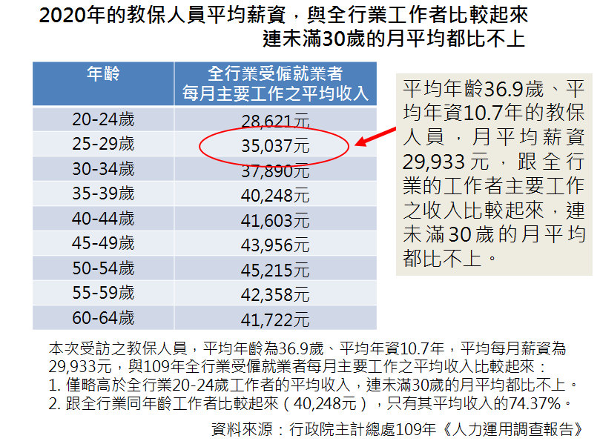

另外，工資雖有成長，但工時仍然很長，跟2017年比較起來，甚至是倒退的。每日平均工時從2017年的9小時，延長為2020年的9.3小時。2010與2017年的調查，只有不到三成的工作者表示，每日平均工時超過10小時，但到了2020年，有43.7%的工作者表示，每日平均工時超過10小時。

在休假方面，2020年還是有5%左右的教保人員無法獲得周休二日及五一休假，仍然有超過二成（21.7%）的工作者沒有法定的特休假，即使有特休假，部分教保人員表示無法依據年資休到法定的天數，還有教保員表示，休特休會扣年終或扣薪。另外，超過三成（31.2%）的教保人員無法在中午休息，大約一半的工作者需要加班，而這之中又只有一半的人有加班費或補休。

五、工會的政策訴求

工會理事長簡瑞連最後總結指出，關於上述各種準公共的亂象問題，工會已於8月26日召開之「教育部教保服務諮詢會第5屆第4次會議」中提出，會中並得到其他委員的呼應，要求教育部在準公共三周年之際，應該進行專案檢討。簡理事長並再次重申工會的四大訴求，要求教育部必須正視教保職場的實況，並針對問題加以改善。

1. 主管機關應加強查核，以提升勞動條件。雖然薪資略有成長，但教保人員長工時、加班的狀況依舊，教育及勞工主管機關應加強查核，以縮短工時。
2. 準公共機制之薪資規範要落實。教育部及地方政府應落實準公共機制的薪資規範，嚴格查核幼兒園必須按工作年資調整薪資。
3. 準公共機制之教職員工薪資應共同成長。教育部應仿效公立與非營利幼兒園的薪資規範，為準公共幼兒園內的所有不同職種工作者，分別訂立薪資標準表，以保障所有職種工作者的薪資水平。
4. 準公共機制之退場機制要建立，審查標準應明確訂定。教育部應該要比照非營利幼兒園的管理標準，來建立準公共幼兒園的管理機制和退場標準，以提升整體幼兒的照顧品質。

新聞聯絡人：全國教保產業工會執行秘書 蔡志杰 07-7408133

